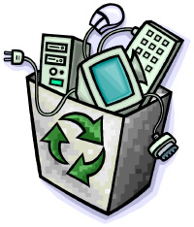
INGYENES
Lakossági és Közületi
Elektronikai
Hulladékgyűjtés

2022. Március 7(-től)-18(-ig)
minden nap 08-14 óra között
Helyszín: Demecser „Kóla gyár”
4516 Demecser, Gyár út 1-3.

A begyűjtés napján mindenki elhozhatja működésképtelen, használaton kívüli, árammal, vagy akkumulátorral működő ép eszközeit, berendezéseit.
(hűtő, fagyasztó, mosógép, porszívó, elektromos konyhai berendezések, számítógépek, nyomtatók, fénymásolók, telefon, rádió, video berendezések, elektromos kerti gépek, barkácsgépek, játékkonzolok)

Szervezők: Demecser Város Önkormányzata és az
Elektronikai Hulladékhasznosító Kft. – Karcag

Bővebb információ: 56/560-228 (hétfő-csütörtök 7-15³⁰, péntek 7-13 között) (Önkormányzati elérhetőség: 06-42/533-500)

